
Melding om fisket uke 38/2026
Rapporten er skrevet mandag 21.09.2026 av Audun Reiertsen, Ann-Rita Thoresen og Tiril Meyer Tøllefsen.

Alle kvanta i rapporten er oppgitt i tonn rundvekt, hvis ikke annet er presisert, og verdi i 1.000 kroner, evt. millioner kroner.

Omsetningsdata i denne rapporten skriver seg først og fremst fra uke 38 i 2026, dvs. 14. september til 20. september 2026.

Omsetningen i uke 38 økte sammenlignet med uke 37, både for ferskt og fryst råstoff, i tillegg til landinger fra utenlandske fartøy. Totalomsetningen endte foreløpig på 245 millioner kroner, mot 170 millioner kroner uken før. Fersk sei var største ferskart målt i verdi, etterfulgt av torsk, hyse, breiflabb og kongekrabbe. For fryst råstoff var det særlig reker, torsk, sei og hyse som bidro til omsetningen. Seinotfisket tok seg tydelig opp fra uken før, men ligger fortsatt bak fjoråret hittil i sesongen. Taskekrabbefisket økte noe i kvantum fra uke 37, mens høyere priser fortsatt bidrar til å dempe verdiforskjellen mot fjoråret. Også breiflabb hadde en sterk uke og nådde foreløpig årets høyeste omsetningsnivå, mens kveite holdt seg om lag på nivå med uken før.

Råfisklagets omsetning i uke 38 utgjør 245 millioner kroner (foreløpig tall), opp fra 170 millioner kroner i uke 37. Under følger en kort oppsummering av hovedtallene:
- I uke 38 stod norske fartøy for 220 millioner kroner av totalen, av omsetningen kom 114 millioner kroner fra fersklevert råstoff, og 105 millioner kroner fra fryst råstoff. Utenlandske fartøy stod for resterende 24 millioner kroner av totalen.
- I tilsvarende uke i fjor var totalomsetningen 214 millioner kroner. Av dette stod utenlandske fartøy for 26 millioner kroner, mens norske fartøy stod for 188 millioner kroner, fordelt med 79 millioner kroner på fersk og 108 millioner kroner på fryst råstoff.
- Hittil i år (per uke 38) er total omsetning 15.613 millioner kroner. Av dette utgjør utenlandske landinger totalt 1.543 millioner kroner, mens norske fartøy står for 14.070 millioner kroner. Av landinger fra norske fartøy kommer 8.639 millioner kroner fra fersk og 5.425 millioner kroner fra fryst råstoff.
- Til samme tid i fjor var totalomsetningen 16.234 millioner kroner, hvorav 2.446 millioner kroner kom fra utenlandske fartøy. For norske fartøy var omsetningen 13.788 millioner kroner, fordelt med 7.913 millioner kroner på fersk og 5.870 millioner kroner på fryst råstoff.

Omsetning uke 38 2026
Råfisklagets omsetning for norske båter i uke 38 i år fremgår av tabell 1, med fordeling på fersk/fryst/tørket råstoff, og per fiskeslag.
Tabell 1. Omsetning for norske båter i uke 38/2026, fordelt per fersk/fryst/tørket og per fiskeslag.
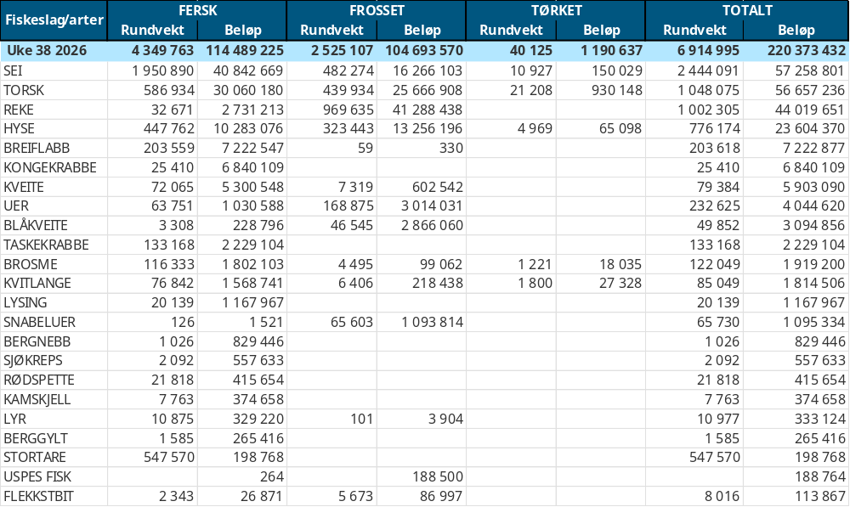

Frystomsetning
Foreløpige tall for fryst råstoff fra norske fartøy i uke 38 viser 2.525 tonn til verdi 105 millioner kroner, en økning fra forrige ukes 1.651 tonn og 74 millioner kroner.
Reker, torsk, sei og hyse stod for det meste med henholdsvis 41, 26, 16 og 13 millioner kroner og for øvrig slik det fremgår av tabell 1.
Landinger av fryst råstoff fra norske fartøy til nøytrale fryselager i uke 38 var på totalt 3.157 tonn, opp fra 1.799 tonn uka før. Dette er kvanta som bare er delvis omsatt. Topp 5 arter landet i uke 38:
- Sei med 1.102 tonn
- Reke med 976 tonn
- Torsk med 535 tonn
- Hyse med 287 tonn
- Uer med 69 tonn
Av kvantumet fryst er 2.468 tonn levert av 5 trålere og 487 tonn levert av 4 snurrevad-fartøy.

Ferskomsetning
Omsetningen av fersklevert råstoff i uke 38 endte på 114 millioner kroner, en økning fra uken før som endte på 96 millioner kroner.
De største artene på ferskomsetningen målt i verdi i uke 38:
- Sei omsatt for 41 millioner kroner
- Torsk omsatt for 30 millioner kroner
- Hyse omsatt for 10 millioner kroner
- Breiflabb omsatt for 7 millioner kroner
- Kongekrabbe omsatt for 7 millioner kroner

Fersk torsk
Tabell 2 og 3 viser fordelingen av landingene av fersk torsk per leveringssone og redskap (unntatt trål), med tilhørende snittpriser i uke 38 i år og i fjor. De to
tabellene er basert på omsetning av kvalitet A og ekstra. Der alle leveringstilstander inngår, men der snittprisene er omregnet til sløyd uten hode-priser, eksklusivt restråstoff.

Tabell 2. Omsetning av fersk torsk, A og ekstra kvalitet fra norske båter i uke 38, 2026 sammenlignet med samme uke i fjor. Fra redskapene garn, jukse, line og snurrevad, eksklusivt restråstoff.
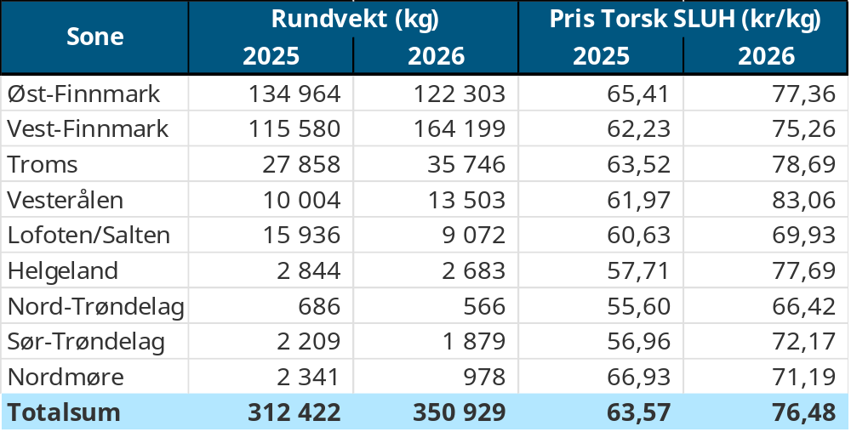

Tabell 3. Priser av fersk torsk per redskap, A og ekstra kvalitet fra norske båter i uke 38, 2026, eksklusiv restråstoff.
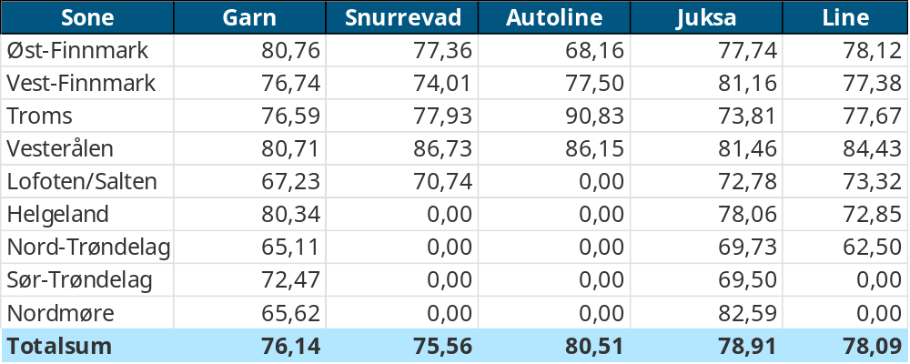

Omsetningen av fersk torsk i uke 38 utgjorde 587 tonn til 26 millioner kroner. Det er tilnærmet samme nivå som uken før, da det ble omsatt 513 tonn til 30 millioner kroner.
Den geografiske fordelingen av omsetningen i uke 38 er fremstilt i tabell 2. Oversikten under viser kvantum fordelt på redskap:
- 215 tonn på trål
- 215 tonn på snurrevad
- 62 tonn på line/autoline
- 52 tonn på garn
- 22 tonn på juksa
- 19 tonn på teiner
Hittil i 2026, per uke 38, er det omsatt 83.580 tonn fersk torsk til en verdi på 5.374 millioner kroner. Sammenlignet med 96.855 tonn og 4.770 millioner kroner til samme periode i fjor.

Fersk sei
Omsetningen av fersk sei i uke 38 utgjorde 1.950 tonn til en verdi av 41 millioner kroner. Det er en nedgang fra forrige uke hvor sei utgjorde 1.066 tonn til en verdi av 23 millioner kroner.
Den geografiske fordelingen av omsetningen av fersk sei i uke 38 er fremstilt i tabell 4, med tilhørende prisinformasjon. Oversikten under viser kvantum fordelt på redskap:

- 987 tonn på not
- 484 tonn på snurrevad
- 177 tonn på garn
- 164 tonn på juksa
- 75 tonn på line/autoline
- 56 tonn på trål
Tabell 4: Omsetning av fersk sei, A og ekstra kvalitet fra norske båter i uke 38, 2026 sammenlignet med samme uke i fjor. Fra redskapene garn, jukse, line, snurrevad og not, eksklusivt restråstoff.
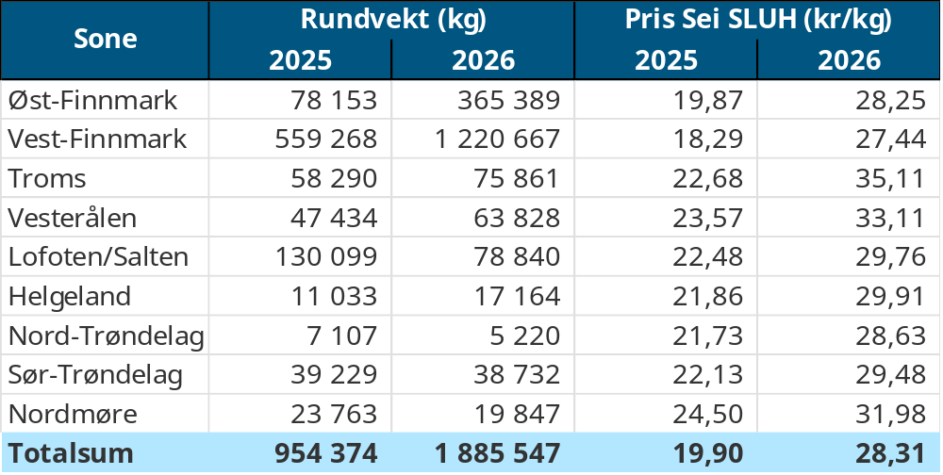

Seinotfisket nord for 70 grader åpnet igjen 13. august. I uke 38, med en total fangst på 987 tonn øker kvantumet betydelig fra uken før når det var omsatt 322 tonn. Kvanta er tatt av 8 fartøy med 414 tonn levert til Havøysund fisk, 392 tonn til Myre Fiskemottak i Kamøyvær, 112 tonn levert til Tufjordbruket og 52 tonn levert til Lerøy Forsøl. Hittil i år er det levert 7.399 tonn notsei til en verdi av 172 millioner kroner. Til samme tid i 2025 var det levert 23.769 tonn til en verdi av 300 millioner kroner.

Hittil i 2026, per uke 38, er det for alle redskaper omsatt 35.113 tonn fersk sei til en verdi på 769 millioner kroner, mot 56.012 tonn til 802 millioner kroner i samme periode i fjor.

Fersk hyse
Det ble levert 448 tonn fersk hyse i uke 38, til en verdi av 10,3 millioner kroner. Det er en reduksjon fra 308 tonn til verdi 7,2 millioner kroner i uke 37. Redskapsfordelingen var slik:
- 233 tonn på line/autoline
- 176 tonn på snurrevad
- 25 tonn på garn

Hittil i 2026, per uke 38, er det omsatt 22.602 tonn fersk hyse til en verdi på 533 millioner kroner, mot 22.291 tonn og 369 millioner kroner i samme periode i fjor.
Tabell 5 viser den geografiske spredningen av ferskhysefisket i uke 38 med prisinformasjon angitt i samme tabell.

Tabell 5: Omsetning av fersk hyse, krokfanget, A og ekstra kvalitet fra norske båter i uke 38, 2026 sammenlignet med samme uke i fjor. Fra redskapene garn, jukse, line og snurrevad, eksklusiv restråstoff.
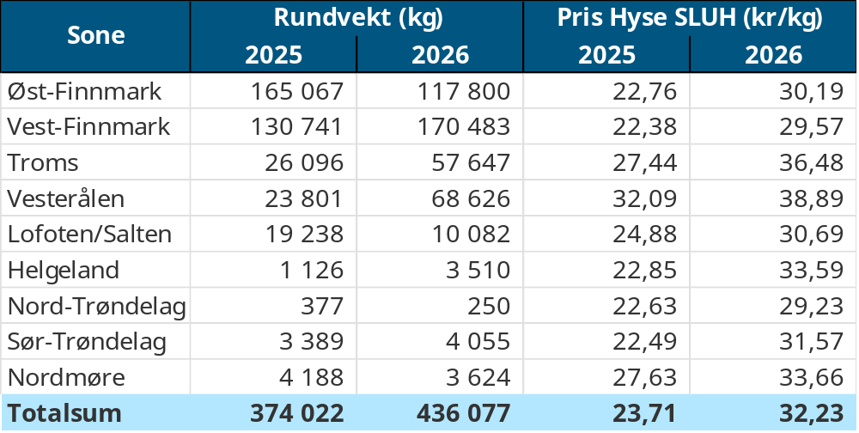

Fersk kongekrabbe
I uke 38 ble det omsatt 25 tonn kongekrabbe til en verdi på 6,8 millioner kroner. Det er en reduksjon fra uke 37, da det ble omsatt 35 tonn kongekrabbe til en verdi på 10,5 millioner kroner.
Det er fangstet 15 tonn fordelt på 45 fartøy i kvoteregulert fiske, med en gjennomsnittspris på 357,75 kr/kg. Resterende 10 tonn er fangstet uregulert av 56 fartøy til snittpris 134,45 kr/kg.
Fangsten levert i uke 38 er fangstet i følgende områder:
- 9 tonn utenfor Gjesvær, mellom Magerøya og Måsøy
- 8 tonn i Porsangerfjorden
- 4 tonn i havområdet mellom Båtsfjord og Vardø
- 2 tonn i havområdet mellom Båtsfjord og Berlevåg
- Kvanta under 1 tonn i resterende fangstfelt

Fersk taskekrabbe
I uke 38 ble det omsatt 133 tonn fersk taskekrabbe til verdi 2 millioner kroner. Det er en økning i volum fra 122 tonn til 2 millioner kroner uken før. Hittil i år er det uke 35 som utgjør uken med høyest omsetning av taskekrabbe i 2026 med 155 tonn til verdi 2,6 millioner kroner.
I uke 38 er det registrert omsetning fra 88 ulike fartøy. Den geografiske fordelingen av landingene er følgende:
- 48 tonn i Sør-Trøndelag
- 40 tonn på Helgeland
- 17 tonn i Nord-Trøndelag
- 15 tonn i Lofoten
- 13 tonn i Nordmøre
Hittil i år, per uke 38, er det omsatt 1.562 tonn taskekrabbe til en verdi av 25 millioner kroner fordelt på 142 fartøy. Til samme tid i fjor var det levert 1.737 tonn til verdi 26 millioner kroner fordelt på 150 fartøy. Kvantumet er dermed lavere i 2026, men gjennomsnittsprisen er høyere for uke 38, med 16,00 kr/kg mot 14,77 kr/kg i fjor.
Samlet ligger omsetningen foreløpig bak fjoråret, blant annet som følge av noe lavere deltakelse. I 2025 var omsetningen høyest i uke 35, med 188 tonn og 2,8 millioner kroner, og kvantumet holdt seg jevnt fram til og med uke 40.

Fersk reke
I uke 38 ble det omsatt 33 tonn ferske reker til verdi 2,7 millioner kroner. Det er en økning fra 11 tonn til 3,6 millioner kroner uken før. Kvantumet fordeler seg på 22 tonn fersk saltkokt reke og 11 tonn rå-reker til pilling. Økningen skyldes redusert kvantum fanget i Varangerfjorden forrige uke.
Fordelt per fangstfelt har vi følgende oversikt:
- 11 tonn i Varangerfjorden
- 6 tonn i Vågsfjorden/Solbergfjorden
- 5 tonn i Lyngenfjorden
- Kvanta under 5 tonn i resterende fangstfelt
Hittil i år, per uke 38, er det omsatt 1.277 tonn fersk reke til verdi 120 millioner kroner. Fersk kokt reke utgjør 943 tonn til verdi 113 millioner kroner, og rå-reke til pilling utgjør 334 tonn til 6 millioner kroner. I fjor til samme tid var det omsatt 1.418 tonn fersk reke til 128 millioner kroner.

Fersk kveite
I uke 38 ble det omsatt 72 tonn fersk kveite til verdi 5 millioner kroner, en svak reduksjon fra 73 tonn til 5,3 millioner uken før. Fangst fordelt på geografisk område:
- 21 tonn i Lofoten/Salten
- 21 tonn i Troms
- 10 tonn i Vest-Finnmark
- 8 tonn i Helgeland
- Kvanta under 5 tonn i resterende leveringssoner
Hittil i år er det omsatt 885 tonn kveite til en verdi av 68 millioner kroner, som er en reduksjon fra 1.004 tonn til 70 millioner kroner til samme tid i fjor. Høyere prisnivå i år bidrar til å delvis oppveie lavere kvantum.

Fersk breiflabb
I uke 38 ble det omsatt 204 tonn fersk breiflabb til verdi 7 millioner kroner. Det er en økning fra 173 tonn til verdi 6,1 millioner kroner omsatt uken før. Uke 38 er foreløpig årets største omsetningsuke på breiflabb, likt som i 2025 med 204 tonn og 7 millioner kroner.
Omsetningen av breiflabb i uke 38 fordeler seg på følgende soner:
- 51 tonn i Lofoten/Salten
- 45 tonn i Vesterålen
- 44 tonn i Troms
- 22 tonn på Helgeland
- 19 tonn i Sør-Trøndelag
- 9 tonn i Nord-Trøndelag
- Kvanta under 10 tonn i øvrige soner
Hittil i år er det omsatt 1.445 tonn fersk breiflabb til verdi 53 millioner kroner, mot 1.634 tonn og 58 millioner kroner samme periode i fjor.

Landingsoversikt
Tabellene viser totalt antall fartøy som landet i området, fordelt på sted og redskap. For hver art (torsk, hyse og sei) er det oppgitt høyeste registrerte fangst per enkeltfartøy innen den aktuelle gruppen. Tallene representerer dermed maksimal fangst per art og ikke samlet fangst for alle fartøy. Dersom én båt har størst fangst av torsk og en annen båt har størst fangst av sei, vil tabellen vise høyeste registrerte fangst for hver art, selv om det er ulike fartøy som står bak disse fangstene.
Fra omsetninga fra perioden i uke 38 2026 har vi følgende oversikt (alle kvanta i rundvekt):

Øst-Finnmark
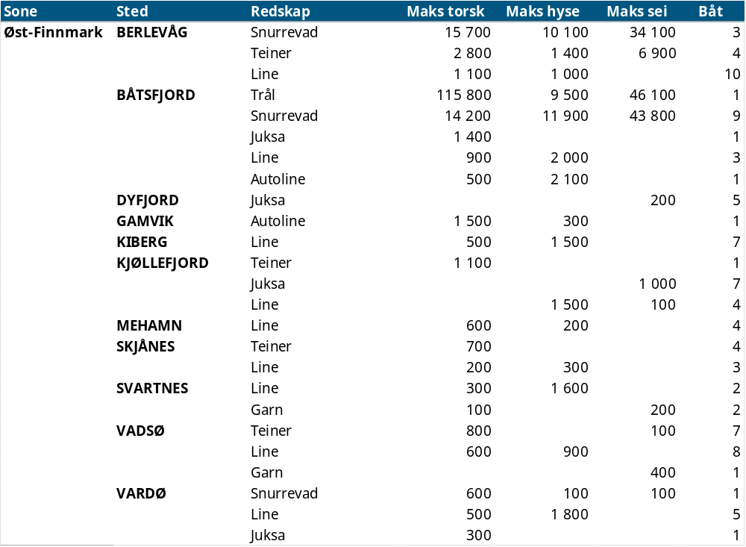

Vest-Finnmark
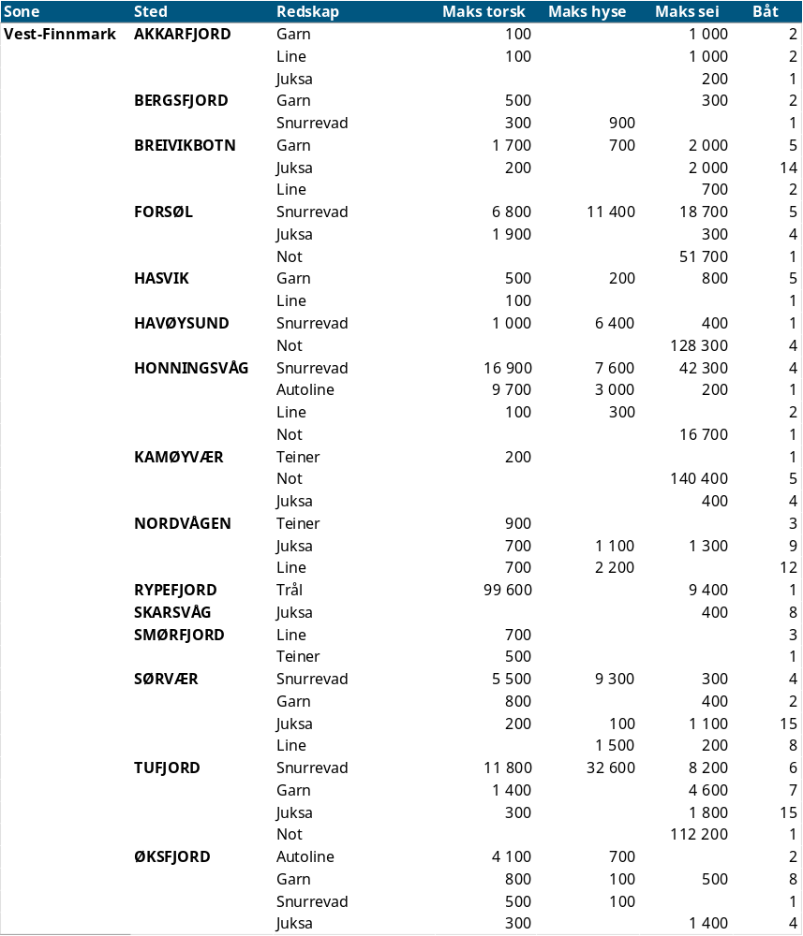

Troms
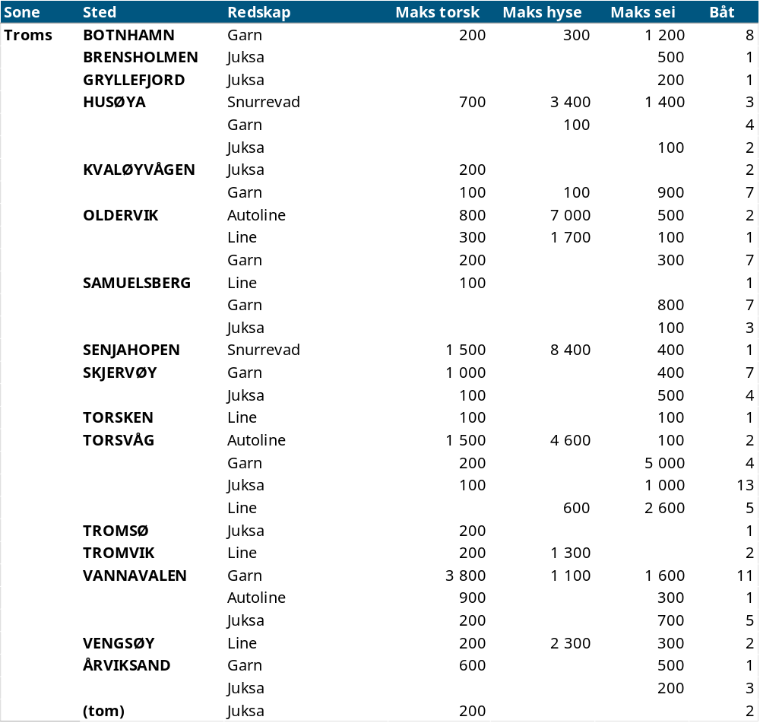

Vesterålen
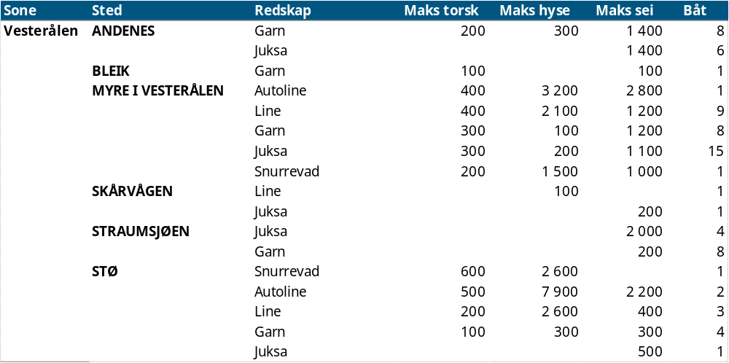

Lofoten/Salten
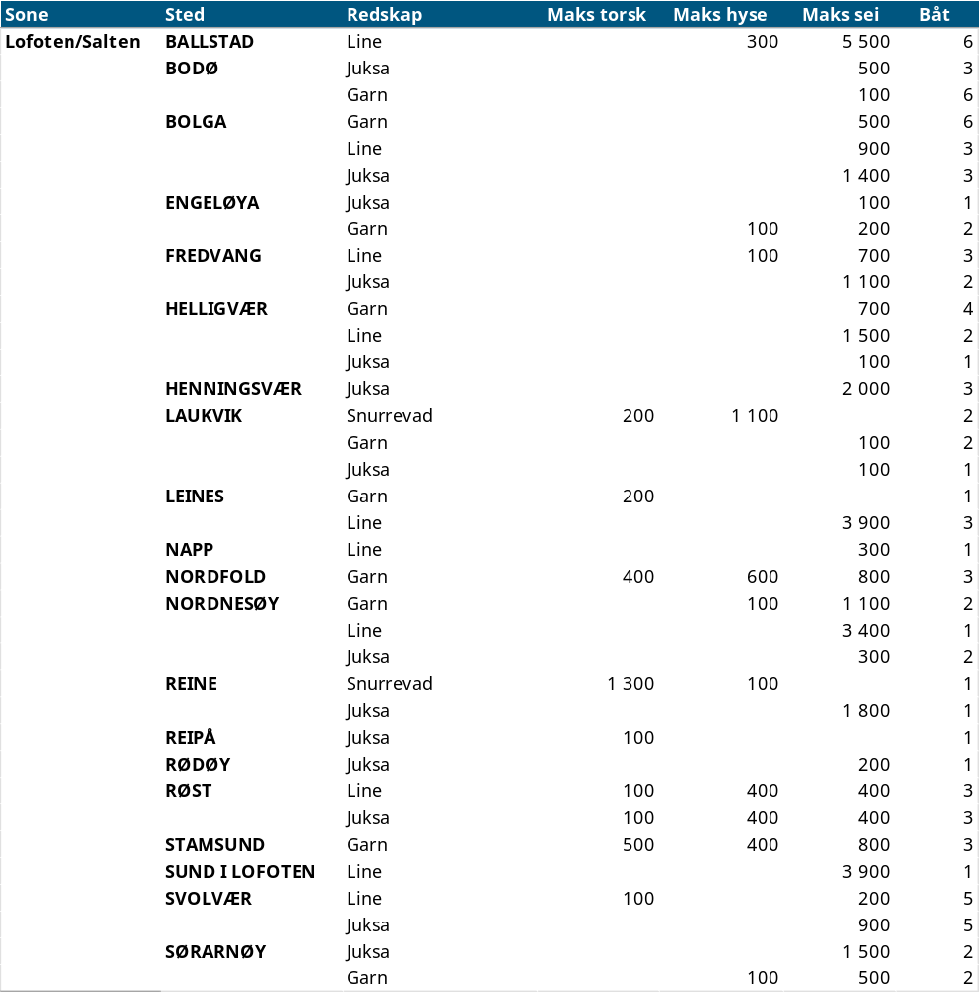

Helgeland-Nordmøre
